Муниципальное бюджетное учреждение культуры
12 +
«Лысьвенская библиотечная система»
Центральная библиотека
Центр социально-правовой информации

Куда пойти учиться?
Путеводитель по сайтам учебных заведений для абитуриентов

Лысьва
2016

ББК 74.5я2
К88
Куда пойти учиться? : путеводитель по сайтам учеб. заведений для абитуриентов / МБУК «Лысьвенская БС»; сост. О. Десяткова. – Лысьва : [б.и.], 2016. – 8 с.

После того как решение о вашей будущей специальности будет принято, перед вами возникнет вопрос: какое учебное заведение предпочесть для её получения? К выбору учебного заведения нужно подходить с ответственностью и серьезностью. Образование, которое Вы получите, несомненно, будет играть главную роль в вашей будущей карьере. Чтобы выбрать хороший колледж, техникум, ВУЗ, нужно собрать информацию по той специальности, которую вы желаете приобрести, где эта специальность преподается. Затем нужно проанализировать всю эту информацию и принять решение.
Данный путеводитель включает информацию о сайтах, где можно ознакомиться с вузами, колледжами, техникумами Екатеринбурга, Перми и Лысьвы. Издание предназначено для выпускников школ, которые стоят перед выбором, куда пойти учиться.

Екатеринбург

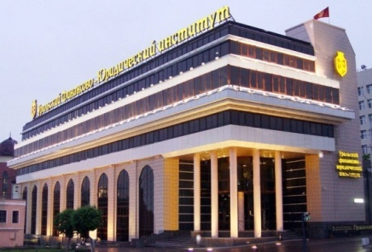
http://www.urfji.com/about/
УРАЛЬСКИЙ ФИНАНСОВО-ЮРИДИЧЕСКИЙ ИНСТИТУТ
Министерство образования и науки Российской Федерации НОУ ВПО «Уральский Финансово-Юридический институт».
Отличительная особенность высшего образования, получаемого в Уральском Финансово-Юридическом институте, является синтез юридического и финансового образования. Институт является единственным вузом в России по подготовке профессиональных руководителей и специалистов, владеющих в равной степени знаниями в области юриспруденции, финансов, экономики, бухгалтерского учета.

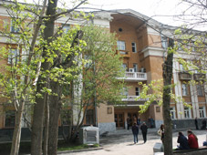
http://www.usue.ru/
РОССИЙСКИЙ ГОСУДАРСТВЕННЫЙ ПРОФЕССИОНАЛЬНО-ПЕДАГОГИЧЕСКИЙ УНИВЕРСИТЕТ (УрГЭУ)
Это федеральное государственное автономное образовательное учреждение высшего профессионального образования (вуз Екатеринбурга), в состав которого входят колледжи, институты и отделения, филиалы и представительства в различных городах РФ.

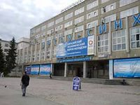
http://www.usue.ru/
УРАЛЬСКИЙ ГОСУДАРСТВЕННЫЙ ЭКОНОМИЧЕСКИЙ УНИВЕРСИТЕТ
Уральский государственный экономический университет – это вуз, где готовят экономическую элиту не только Уральского региона, но и всей России и стран СНГ.
В настоящее время УрГЭУ-СИНХ - это крупный центр образования и науки в России, базовый, многопрофильный экономический вуз Уральского региона. Экономисты, финансисты, инженеры и технологи пищевой промышленности, работники сферы торговли, сервиса и услуг, международных экономических отношений, окончившие УрГЭУ-СИНХ, высоко ценятся работодателями и успешно идут вверх по ступеням карьерной лестницы, специалисты, получившие знания и навыки в этом вузе, востребованы всегда.
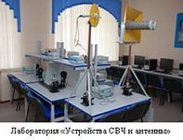
http://www.uisi.ru/
УРАЛЬСКИЙ ТЕХНИЧЕСКИЙ ИНСТИТУТ СВЯЗИ И ИНФОРМАТИКИ
Уральский технический институт связи и информатики (филиал) федерального государственного образовательного бюджетного учреждения высшего профессионального образования "Сибирский государственный университет телекоммуникаций и информатики" (УрТИСИ ФГОБУ ВПО "СибГУТИ") в г. Екатеринбурге
Уральский технический институт связи и информатики ФГОБУ ВПО "СибГУТИ" реализует образовательные программы по направлениям подготовки в рамках 3 укрупненных групп специальностей: "Экономика и управление", "Информатика и вычислительная техника", "Электронная техника, радиотехника и связь".
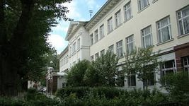
http://www.urgi.ural.ru/
УРАЛЬСКИЙ ГУМАНИТАРНЫЙ ИНСТИТУТ
Уральский гуманитарный институт ведет образовательную деятельность по следующим основным и дополнительным образовательным программам:
дополнительное образование детей и взрослых (подготовка к поступлению в вуз); высшее образование; дополнительное профессиональное образование.

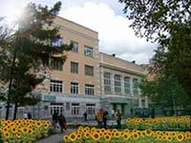
http://www.usfeu.ru/universitet.html
УРАЛЬСКИЙ ГОСУДАРСТВЕННЫЙ ЛЕСОТЕХНИЧЕСКИЙ УНИВЕРСИТЕТ является одним из ведущих высших учебных заведений в системе лесотехнического образования России. УГЛТУ осуществляет подготовку бакалавров, магистров и специалистов по широкому спектру технических, экономических и гуманитарных направлений для предприятий, организаций и учреждений лесного сектора экономики, охраны окружающей среды и рационального использования природных ресурсов и автомобильно-дорожного комплекса. УГЛТУ находится в Екатеринбурге - промышленном, научном и культурном центре Уральского федерального округа.

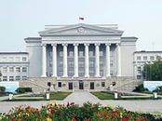
http://urfu.ru/ru/
УРАЛЬСКИЙ ФЕДЕРАЛЬНЫЙ УНИВЕРСИТЕТ — крупнейший федеральный университет России, созданный на базе старейших университетов Урала — УГТУ-УПИ и УрГУ. Университет занимает ведущие позиции не только на Урале, но и в России. Ни один отечественный вуз не предлагает такого количества направлений подготовки для абитуриентов.
Сегодня УрФУ входит в число сильнейших научно-образовательных центров России, проводящих исследования в сфере естественных, инженерных, математических, экономических, социальных и гуманитарных наук. В 17 профильных институтах и других структурных подразделениях университета, носящего имя первого Президента России Б. Н. Ельцина (выпускника 1955 года), занимается более 50000 студентов, магистрантов, аспирантов и слушателей.

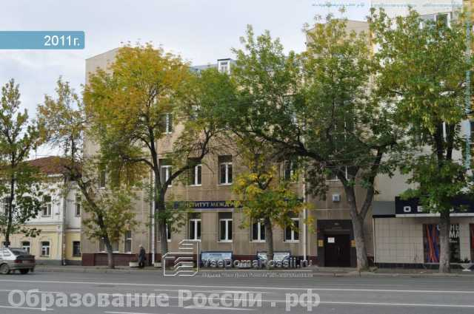
http://www.ims-ural.ru/
ЧАСТНОЕ ОБРАЗОВАТЕЛЬНОЕ УЧРЕЖДЕНИЕ ВЫСШЕГО ОБРАЗОВАНИЯ «ИНСТИТУТ МЕЖДУНАРОДНЫХ СВЯЗЕЙ»
Специализация: высшее, среднее и дополнительное образование. Осуществляет подготовку специалистов в сфере лингвистики, перевода, рекламы и связей с общественностью, менеджмента, мировой экономики с обязательным изучением двух иностранных языков на дневной форме обучения.

http://www.eadk.ru/
ЕКАТЕРИНБУРСКИЙ АВТОМОБИЛЬНО-ДОРОЖНЫЙ КОЛЛЕДЖ

Среднее профессиональное образование по специальностям:
- Техническое обслуживание и ремонт автомобильного транспорта;
- Техническая эксплуатация подъемно-транспортных, строительных, дорожных машин и оборудования(по отраслям);
- Организация перевозок и управления на транспорте (по видам транспорта);
- Строительство и эксплуатация автомобильных дорог и аэродромов;
- Экономика и бухгалтерский учет (по отраслям).

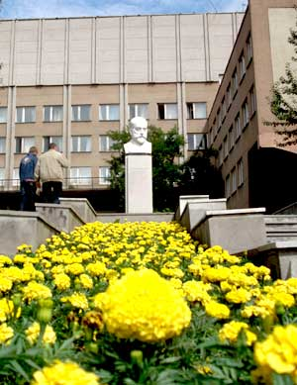
http://uralmuzuch.ru/
СВЕРДЛОВСКОЕ МУЗЫКАЛЬНОЕ УЧИЛИЩЕ имени П. И. Чайковского (колледж)
В настоящее время в училище обучаются 400 студентов. Шесть отделений, одиннадцать специализаций училища охватывают все направления академического и эстрадного, вокального и инструментального музыкального искусства. Ведется обучение игре более чем на 40 инструментах.
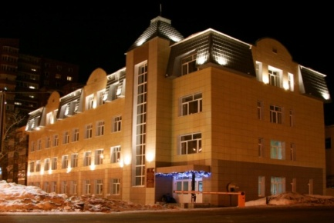
http://www.style-ekb.ru/
КОЛЛЕДЖ УПРАВЛЕНИЯ И СЕРВИСА «СТИЛЬ»
Миссия колледжа: построение инновационной образовательной среды для подготовки компетентного специалиста сферы сервиса и потребительских услуг. Она реализуется на таких программах, как «Гостиничный сервис», «Организация обслуживания в общественном питании», «Туризм», «Повар-кондитер», «Парикмахер», «Фотограф», «Техника и искусство фотографии». Обучение по всем направлениям осуществляется на бюджетной основе, так как это соответствует потребностям рынка труда и развития бизнеса Свердловской области.
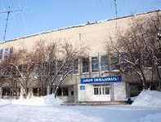
http://www.urtt.ru/
УРАЛЬСКИЙ РАДИОТЕХНИЧЕСКИЙ КОЛЛЕДЖ ИМ. А.С. ПОПОВА является образовательной организацией, осуществляющей с 1952 года подготовку специалистов в области радиотехники, электроники и информационных технологий.
По 12 специальностям здесь обучаются почти 3 тысячи студентов, более 70% учебных мест – бюджетные. Студентам предоставляется возможность получать интересную, востребованную временем специальность как по очной, вечерней, так и по заочной форме обучения. Обучение в колледже ведется на русском языке.
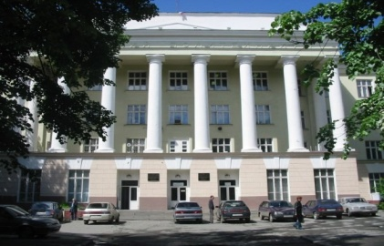
http://www.urpc.ru/
УРАЛЬСКИЙ ПОЛИТЕХНИЧЕСКИЙ КОЛЛЕДЖ
На сегодняшний день в колледже осуществляется подготовка специалистов среднего профессионального образования по пяти техническим специальностям и по пяти специальностям юридического и экономического направления.
ПЕРМЬ

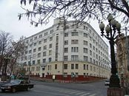
http://perm.hse.ru/
ВЫСШАЯ ШКОЛА ЭКОНОМИКИ НАЦИОНАЛЬНЫЙ ИССЛЕДОВАТЕЛЬСКИЙ УНИВЕРСИТЕТ
Миссией университета является подготовка академической и профессиональной элиты экономистов и менеджеров, способных действовать в качестве компетентных и ответственных лидеров изменений в организациях и обществе в целом, создавая условия для социально-экономического развития Пермского края и интеграции его в мировую экономическую систему.

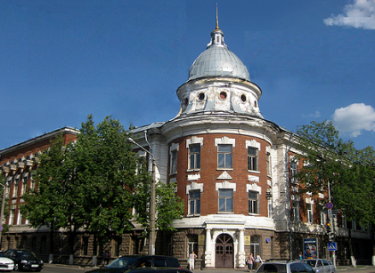
http://pspu.ru/university/ob-universitete

ПЕРМСКИЙ ГОСУДАРСТВЕННЫЙ ГУМАНИТАРНО-ПЕДАГОГИЧЕСКИЙ УНИВЕРСИТЕТ (ПГГПУ)
Миссия Пермского государственного гуманитарно-педагогического университета (ПГГПУ) — качественная подготовка и переподготовка специалистов для обеспечения стабильности и стимулирования инновационного развития общества, подготовки востребованных специалистов с высшим гуманитарно-педагогическим образованием в масштабах, необходимых для эффективного функционирования и социокультурного развития общества.
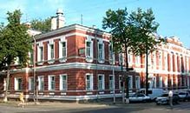
http://www.psma.ru/
ПЕРМСКАЯ ГОСУДАРСТВЕННАЯ МЕДИЦИНСКАЯ АКАДЕМИЯ имени академика Е. А. Вагнера — крупный общепризнанный научный центр высшего медицинского образования и научно-исследовательской работы.
На базе вуза успешно работают 6 профильных институтов, 4 диссертационных совета по 10 специальностям. Научные исследования пермских ученых-медиков внедряются в практическое здравоохранение, отражены в многочисленных научных трудах и патентах на изобретения. Результат – углубление научных исследований с широким внедрением итогов в медицинскую практику и получение грантов Российского фонда фундаментальных исследований и Российского гуманитарного научного фонда.

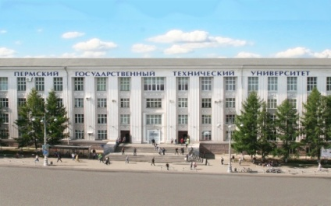
http://pstu.ru/
ПЕРМСКИЙ НАЦИОНАЛЬНЫЙ ИССЛЕДОВАТЕЛЬСКИЙ ПОЛИТЕХНИЧЕСКИЙ УНИВЕРСИТЕТ
Федеральное государственное бюджетное образовательное учреждение высшего профессионального образования "Пермский национальный исследовательский политехнический университет" основан в 1953 году Постановлением Совета Министров СССР от 19.06.53 г.
Являясь правопреемником и продолжателем традиций Пермского горного института и Пермского политехнического института, университет стал многопрофильным высшим учебным заведением, обеспечивающим качественную подготовку и переподготовку кадров по широкому спектру технических, технологических, естественнонаучных, экономико-управленческих и социально-гуманитарных специальностей и направлений высшего профессионального образования.

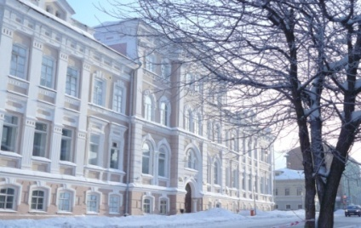
http://www.psiac.ru/
ПЕРМСКИЙ ГОСУДАРСТВЕННЫЙ ИНСТИТУТ КУЛЬТУРЫ
Цель академии - реализация возможности подготовки профессиональных кадров для областных учреждений культуры: руководителей домов культуры и клубов, библиотекарей, организаторов и ведущих праздников, музыкантов, хореографов. С академией охотно связывают свою судьбу те выпускники, которые стремятся реализовать себя либо в творчестве, либо в гуманитарных науках. И тех, и других здесь ждут всегда.

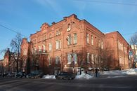
http://pgsha.ru/web/today/
ПЕРМСКАЯ ГОСУДАРСТВЕННАЯ СЕЛЬСКОХОЗЯЙСТВЕННАЯ АКАДЕМИЯ ИМЕНИ АКАДЕМИКА Д. Н. ПРЯШНИКОВА
Высшее профессиональное образование в ФГБОУ ВПО Пермская ГСХА можно получить по 52 образовательным программам в различных формах обучения (очная, очно-заочная, заочная).
Подготовка специалистов высшего профессионального образования в ФГБОУ ВПО Пермская ГСХА осуществляется в нескольких формах, в зависимости от выбранной специальности (направления) обучающегося и имеющегося у него базового образования (лица, имеющие среднее профессиональное образование соответствующего профиля, могут получить высшее профессиональное образование по сокращенным или ускоренным программам бакалавриата).

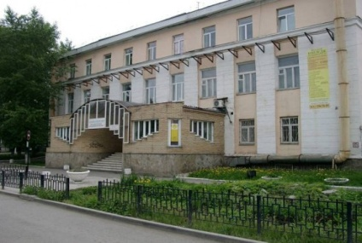
http://www.kkp.perm.ru/
КРАЕВОЙ КОЛЛЕДЖ ПРЕДПРИНИМАТЕЛЬСТВА
Краевое государственное автономное образовательное учреждение среднего профессионального образования «Краевой колледж предпринимательства» ( КГАОУ СПО ККП )является инновационным многоуровневым образовательным учреждением - ресурсным центром, комплексно решающим проблемы роста кадрового потенциала для малого и среднего предпринимательства (МСП).

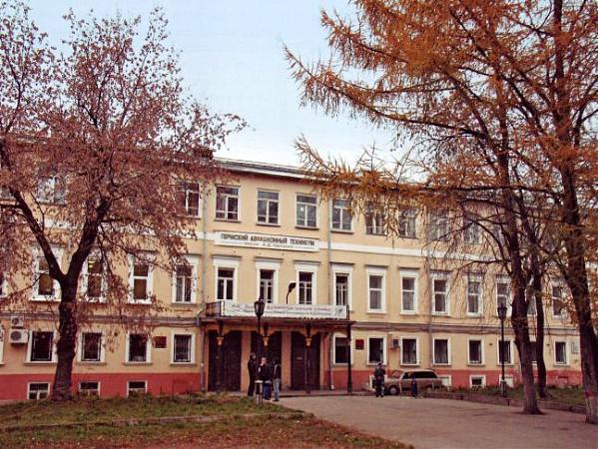
http://www.permaviat.ru/
ПЕРМСКИЙ АВИАЦИОННЫЙ ТЕХНИКУМ ИМЕНИ А. Д. ШВЕЦОВА
На базе Авиатехникума существует 7 отделений: авиационные двигатели; вычислительная техника; литейное производство черных и цветных металлов; технология машиностроения; приборостроение; гуманитарное; отделение заочного обучения.

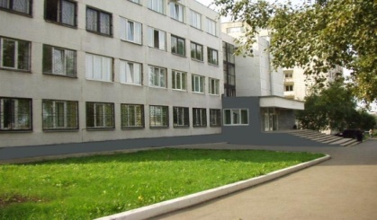
http://zugt.cpreuro.ru/
ЗАПАДНО-УРАЛЬСКИЙ ГОРНЫЙ ТЕХНИКУМ
Техникум сегодня один из немногих в крае предлагает студентам полноценную заочную форму обучения с использованием современных методик и технологий, включая дистанционной модели обучения.

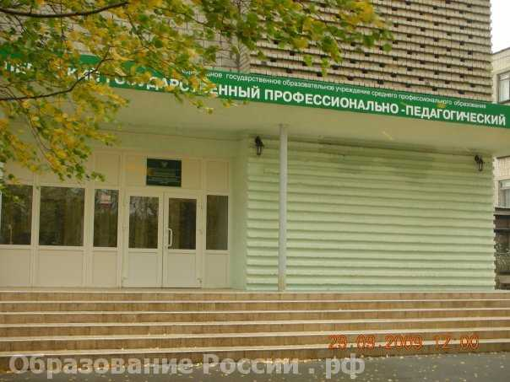
http://pgppk.perm.ru/
ПЕРМСКИЙ ГОСУДАРСТВЕННЫЙ ПРОФЕССИОНАЛЬНО-ПЕДАГОГИЧЕСКИЙ КОЛЛЕДЖ
- педагогика дополнительного образования; профессиональное обучение (по отраслям) ; технология продукции общественного питания; компьютерные сети; преподавание в начальных классах; дошкольное образование; повар; кондитер; парикмахер; мастер отделочных строительных работ; профессиональное обучение (по отраслям); технология продукции общественного питания; строительство и эксплуатация зданий и сооружений; парикмахерское искусство; компьютерные сети; дизайн.

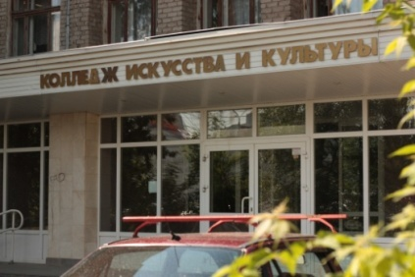
http://www.pkkik.perm.ru/
ПЕРМСКИЙ КОЛЛЕДЖ ИСКУССТВА И КУЛЬТУРЫ образован в 1957 году, и уже полвека в его стенах начинают свой путь в профессию библиотекари, режиссеры театрализованных представлений, педагоги-хореографы, руководители театральных коллективов, оркестров народных инструментов, народных хоров и коллективов прикладного творчества, актеры театра и кино, менеджеры социально-культурной деятельности.

http://www.pkeu.ru/
ПЕРМСКИЙ КОЛЛЕДЖ ЭКОНОМИКИ И УПРАВЛЕНИЯ
Основными направлениями в деятельности колледжа являются: "Формирование творческой личности конкурентоспособного специалиста, достойного гражданина России", которые заложены в основу стратегического развития колледжа.

ЛЫСЬВА

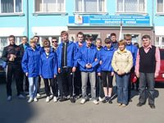
http://www.lf.pstu.ru/
Лысьвенский филиал ПЕРМСКОГО НАЦИОНАЛЬНОГО ИССЛЕДОВАТЕЛЬСКОГО ПОЛИТЕХНИЧЕСКОГО УНИВЕРСИТЕТА
Многопрофильное высшее учебное заведение, обеспечивающее качественную подготовку и переподготовку кадров по широкому спектру технических, технологических, естественнонаучных, экономико-управленческих и социально-гуманитарных специальностей и направлений высшего профессионального образования.

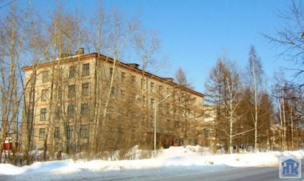
http://lpk.lysva.ru/
ЛЫСЬВЕНСКИЙ ПОЛИТЕХНИЧЕСКИЙ КОЛЛЕДЖ
Cоздание инновационно-развивающей, практико-ориентированной и здоровье сберегающей среды, обеспечивающей качество образования по программам подготовки, а также развитие творческой активности обучающихся на основе использования разнообразных форм и технологий обучения.

http://lmu.lysva.ru/ ЛЫСЬВЕНСКОЕ МЕДИЦИНСКОЕ УЧИЛИЩЕ
Училище принимает абитуриентов на базе 9 и 11 классов по двум специальностям: «Сестринское дело» (квалификация «медицинская сестра») и «Лечебное дело» (квалификация «фельдшер»).

Центральная библиотека
Адрес: ул. Коммунаров, 20.
Часы работы: с 10.00 до 18.00. Выходной день: Суббота.
Июнь-август выходные дни: суббота, воскресенье.
Последний день месяца – санитарный день.
Телефоны: (342 49)2-57-40.
Наш адрес в Интернете: mpb_lysva@mail.ru
http://www.lysva-library.ru/

Сост. О. Десяткова
Тираж 25 шт.

